ПРИМЕНЕНИЕ ГЕНЕТИКО-СТАТИСТИЧЕСКИХ МЕТОДОВ В ИЗУЧЕНИИ ГИБРИДНОГО МАТЕРИАЛА ЯЧМЕНЯ

Аннотация.
В данной исследовательской работы рассмотрены вопросы по комплексному изучению мировой коллекции, созданию новых адаптивных к стрессовым условиям форм ячменя, его сохранению и использованию в селекционных программах при создании новых сортов ячменя национальной селекции, приспособленных к местным почвенно-климатическим условиям.
Ключевые слова: генных взаимодействий, классическая селекция, генотип, селекция, ярового ячменя
Введение
Актуальность темы: Основная задача генетики и селекции - это получение и размножение таких сортов, которые превосходили бы остальные по ряду хозяйственно-ценных признаков. Для успешного создания таких сортов, сочетающих высокую урожайность с устойчивостью к биотическим и абиотическим факторам, необходимо изучение закономерностей изменчивости основных хозяйственно-ценных признаков под влиянием сортовых особенностей, природно-климатических условий и их взаимодействия в конкретных экологических условиях, которые дадут возможность обосновывать подбор родительских форм для гибридизации и проводить отбор селекционно-ценных линий в расщепляющихся поколениях. Для получения сортов с комплексом ценных признаков необходим исходный хорошо охарактеризованный в генетическом отношении материал. Только зная генотипы, привлекаемые в скрещивания сортов по тому или иному признаку и особенности генных взаимодействий, можно вести подбор родительских пар на строго научной основе.
Несмотря на бурное развитие молекулярной генетики, классическая селекция остается надежной основой в деле создания новых сортов культурных растений, где гибридизация является наиболее простым, прогнозированным и распространенным методом. Однако, большинство хозяйственно-ценных признаков, относятся к категории количественных, которые детерминируются полигенами и в значительной степени модифицируется условиями внешней среды [1]. В связи с этим, применение генетико-статистических методов анализа количественных признаков позволяет установить закономерности их наследования, выделить доноры важных хозяйственно-ценных признаков и вести целенаправленный отбор в гибридных популяциях. Изложенное выше и определило цель и задачи научной работы.
Цель научной работы - на основе селекционно-генетической оценки гибридов ярового ячменя выделить доноры ценных признаков и создать исходный материал для практической селекции.
Задачи научной работы:
- изучить наследование морфологических признаков в гибридных популяциях F_{1;}
- определить донорские способности сортов и предложить их для включения в селекционные программы,
- выявить корреляционные взаимосвязи между хозяйственно-ценными признаками
Место проведения исследований: Научно-производственный участок, лаборатория отдела селекции кормовых кльтур Казахского НИИ рисоводства им. И.Жахаева г. Кызылорда
Наука селекция тесно связана с эволюционной теорией Ч.Дарвина. Производя отбор высокоурожайных сортов растений, полезных пород животных, штаммов микроорганизмов, можно заметить генотипы, характерные для их диких родоначальников. Учение об отборе, созданное Ч. Дарвином, и закономерности наследственности и изменчивости составляют основу теории селекции. Наследственная изменчивость сортов растений и пород животных - это основной необходимый материал для отбора. В селекции растений используются методы отбора, скрещивания, искусственного мутагенеза.
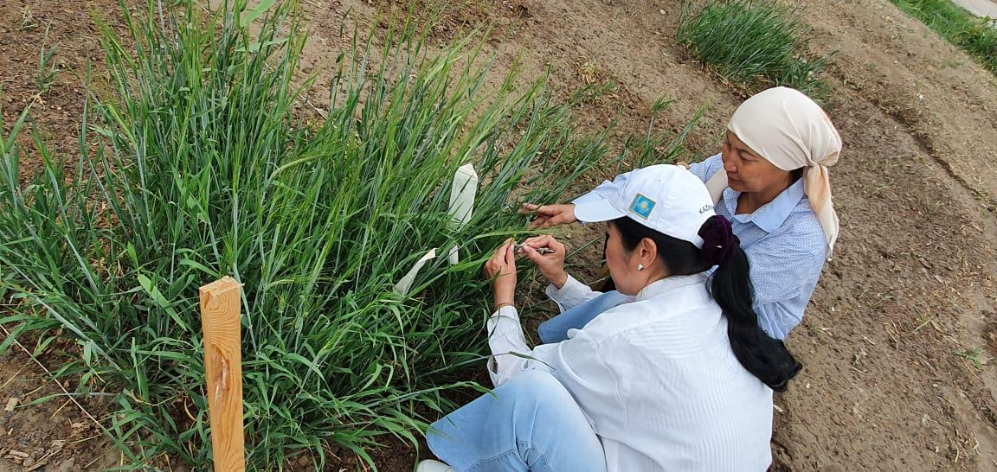
д) опыление
Рисунок-1 Питомник гибридизации

- одно из главных направлений научно-технического прогресса в земледелии, постоянный рост которого обуславливает потребность в сортах с высоким биологическим потенциалом урожая, а это возможно при постоянном совершенствовании методики создания исходного материала и идентификации генотипов (рисунок 1).
Особую важность приобретает разработка методов идентификации генотипов на ранних этапах селекции, где применяется наибольшее давление отбора и отбирается для дальнейшего изучения всего 5-10 %. Основными методами селекции являются отбор и гибридизация, а также мутагенез, полиплоидия, клеточная и генная инженерия.
Генетическим анализом называют систему мероприятий, направленных на изучение механизмов генетической изменчивости признаков и служит основой для накопления новых генетических фактов для дальнейшего развития генетики как науки. С другой стороны, без генетического анализа и испытания наследственных качеств исходного материала была бы невозможна эффективная селекция, удовлетворение все возрастающих запросов людей в пище и одежде. Генетическое консультирование, сохранение генетического здоровья населения, охрана существующего генофонда также базируются, в конечном счете, на генетическом анализе. Поэтому дальнейшее развитие и совершенствование методов генетического анализа продолжает оставаться важнейшей задачей современной генетики [2-4].
В селекции растений широко применяют гибридизацию и отбор — массовый (без учета генотипа) и индивидуальный. В растениеводстве по отношению к перекрестноопыляющимся растениям нередко применяется массовый отбор. При таком отборе в посеве сохраняют растения только с желательными качествами. При повторном посеве снова отбирают растения с определенными признаками. Индивидуальный отбор сводится к выделению отдельных особей и получению от них потомства. Индивидуальный отбор приводит к выделению чистой линии — группы генетически однородных (гомозиготных) организмов. Путем отбора были выведены многие ценные сорта культурных растений. Для внесения в генофонд создаваемого сорта растений или породы животных ценных генов и получения оптимальных комбинаций признаков применяют гибридизацию с последующим отбором. При скрещивании разных пород животных или сортов растений, а также при межвидовых скрещиваниях в первом поколении гибридов повышается жизнеспособность и наблюдается мощное развитие. Это явление получило название гибридной силы, или гетерозиса. Оно объясняется переходом многих генов в гетерозиготное состояние и взаимодействием благоприятных доминантных генов, но при последующих скрещиваниях гибридов между собой гетерозис затухает вследствие выщепления гомозигот.
В генетике существуют два основных понятия - "генотип" и "фенотип". Генотип - это совокупность всех наследственных задатков, а фенотип является суммой различных свойств, определяемых взаимодействием между наследственными задатками и влиянием среды. В гибридных популяциях паратипическая (фенотипическая) изменчивость количественных признаков значительно превышает генотипическую [5]. По этой причине селекционный отбор гибридов по фенотипу, равно как и последующая оценка созданных кандидатов в сорта, крайне затруднена. Часто целью первичного отбора в селекционных питомниках считают поиск «уникального" генотипа» - будущего кандидата в сорта. С этой целью отбор ведется по большому комплексу признаков, прежде всего по продуктивности. Но прямой отбор продуктивных растений по фенотипу затруднен из-за высокой паратипической изменчивости, которая на 1-2 порядка превышает генотипическое варьирование в гибридной популяции [6]. В итоге при отборе продуктивных генотипов по фенотипу удается распознать от 2 до 5 растений из 1000 ценных генотипов [7]. Существует несколько методов селекции самоопыляющихся растений, основными из которых являются родоплеменной (pedigree) и популяционный. Родоплеменной метод основан на повторяющемся ежегодном индивидуальном отборе растений или колосьев в течении нескольких поколений с последующими многоступенчатыми тестами. Популяционный метод в отличие от родоплеменного предусматривает пересев гибридного материала до F₅ безпроведения отбора. Потомство растений, выбранное в поколении F₅ в большинстве своем уже достаточно выровненное, и в последующие годы можно приступить к оценке урожая [8].
Объект и методика исследований Объектами исследований являлись 24 гибридных популяций, созданные путем топкроссных скрещиваний. В качестве материнских форм служили 8 сортообразцов ячменя различного эколого-географического происхождения (Кайсар, Тулпар, Убаган, 15/89-6L,11/80-74К, Сыр Аруы, Медикум 127 (Казахстан), Одесский 100 (Украина). В качестве отцовских форм служили сорта Алтын арай, Гранал 447 (Казахстан), ICARDA 75 (Сирия). Основными критериями подбора материнских форм были скороспелость, высокая продуктивность; отцовских – высокая озерненность, крупность зерна, высокорослость.

Таблица 1 – Схема топкроссных скрещиваний
Материнские формы ♀ | Отцовские формы, ♂
Материнские формы ♀ | Алтын арай | Гранал 447 | ICARDA 75
Кайсар | х | х | х
Тулпар | х | х | х
Убаган | х | х | х
15/89-6L | х | х | х
11/80-74К | х | х | х
Сыр Аруы | х | х | х
Медикум 127 | х | х | х
Одесский 100 | х | х | х

Биометрический анализ гибридных растений ячменя проводили согласно методике ВИР [8]. Статистическая обработка биометрических данных проводилась по Доспехову Б.А. [9]. Определение генетико-статистических параметров по методике Федина М.А., Силис Л.Я. [23], дисперсионный и корреляционный анализы проводили по общепринятым методическим рекомендациям [10]. Анализ комбинационной способности проводили методом Савченко В.К.
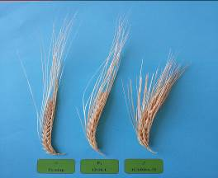 | 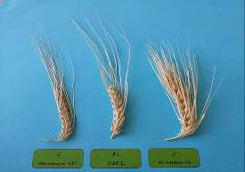
А) F₁ 12/16L: ♀Тулпар х ♂ICARDA 75 | Б) F₁ 1/16L: ♀Медикум 127 х ♂ICARDA 75
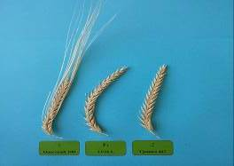 | 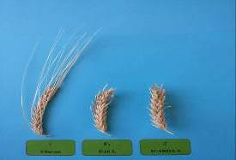
В) F₁ 13/16L: ♀Одесский 100 х ♂Гранал 447 | Г) F₁ 5/16L: ♀Убаган х ♂ICARDA 4
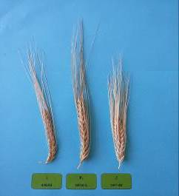 | 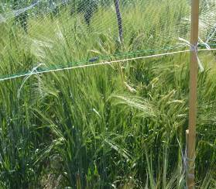
Д) F₁ 18/16L: ♀4303Н х ♂Алтын арай | Е) Гибридные популяции F₁ в полевых условиях
Рисунок 2 - Гибридные популяции F₁

У ячменя известно много генов, аллели которых обусловливают проявление того или иного варианта морфологического признака. Эти гены были использованы нами в качестве маркерных при контроле качества гибридизации по F₁. Вышеуказанные родительские формы обладали также специфичными морфологическими признаками, скрещивания проводились по следующей схеме: остистость х фуркатность; остистость х безостость; двурядный х многорядный; пленчатость х голозерность (рисунок 2).
В текущем году нами были проанализированы растения гибридных популяций F₁. У таких признаков как плотность колоса, срастание цветковых чешуй с зерновкой (пленчатость), зазубренность остей, непоникающая форма колоса наблюдалась выравненность гибридных растений по доминантным признакам или моногенное наследование с доминированием. Также выявлено доминирование двурядной структуры колоса над шестирядной, однако в некоторых популяциях встречались интермедиальные формы. А при скрещивании остистых форм с безостыми наблюдались перемены доминирования (безостость — остистость), что связано с действием различных локусов.

Выводы
1. Выявлено, что наследование морфологических признаков у гибридов ячменя F₁ при моногибридном скрещивании проходит по типу доминирования и единообразия гибридов первого поколения;
2. В результате изучения комбинационной способности сортообразцов ячменя выделены следующие доноры хозяйственно-ценных признаков, которые рекомендуются для широкого использования в синтетической селекции: - скороспелости: Кайсар, Медикум 127, 11/80-74К, ICARDA75; - высокорослости: Одесский 100, Медикум 127, Алтын арай, 15/89-6L; - длине колоса: 11/80-74К, Гранал447, Медикум 127, Убаган; - числу зерен в колосе: Медикум 127, Алтын арай, ICARDA75; - массе 1000 зерен: Кайсар, Тулпар, Медикум 127, Алтын арай; - массе зерна с колоса: Кайсар, Сыр Аруы, Медикум 127, Алтын арай;

Список использованной литературы:
1. Н.А. Калашник, Г.Я. Козлова, Н.И. Аниськов. Генетика продуктивности и показателей качества зерна пивоваренного ячменя в условиях Среднего Прииртышья: монография . Новосибирск, 2005. - 132 с.
2.Савченко В.К. Генетический анализ в сетевых пробных скрещиваниях. – Мн.: Науки и техника, 1984. – 223с
3.Савченко В.К. Оценка общей и специфической комбинационной способности в системе диаллельных скрещиваний // Генетика. - 1986. - №1. – С. 29-39
4.Тихомирова М.М. Генетический анализ. - Л., 1990. - 280 с.
5.Гужов Ю.Л., Гнейм А.Р. Закономерности варьирования количественных признаков у гороха, обусловленные модификациями и генетическими различиями // Генетика. - 1982. - Т. 18. - № 2. - С. 82-99
6.Методические указания ВИР по изучению мировой коллекции ячменя. – Ленинград. – 1981. – 30 с.
7.Доспехов Б.А. Методика полевого опыта // Москва “Колос”, 1973. – 335 стр.
8.Федин М.А., Силис Д.Я. Статистические методы генетического анализа// Изд –во “Колос”, 1980 г – 205 стр.
9. Tokhetova L., Tautenov I., Zelinskii G., Demesinova A Variability of main quantitative traits of the spring barley in different environmental conditions /. // Ecology, Environment and Conservation, Vol 23, Issue 2, 2017. - Page 1093-1098
10.Л.А. Тохетова, Р.Д. Нурымова, Б.К. Байжанова, Н.Ш.,Г.Ж. Балманова Влияние солевого стресса на ростовые показатели образцов ячменя различногоэколого-географического происхождения "Integration of the Scientific Community To the Global Challenges of Our Time"February 12-14, 2020Tokyo,Japan,P.88

